**Diagrama Sockets**

**Nomes:** Maurício Macário de Farias Junior, Leonardo Maurício de Farias.

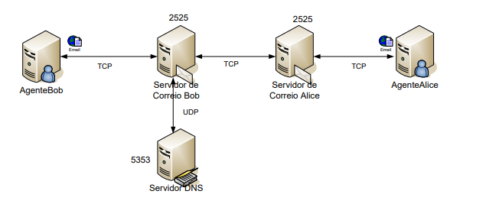

**Agente Bob:** Vai ser necessário 1 socket TCP, para comunicação com o **Servidor de Correio Bob.**

**Servidor de Correio Bob:** Vai ser necessário 2 sockets TCPs, para comunicação com o **Agente Bob** e o **Servidor de Correio Alice**, e 1 socket UDP, para comunicação com o **Servidor DNS**.

**Servidor DNS:** Vai ser necessário 1 socket TCP, para comunicação com o **Servidor de Correio Bob.**

**Servidor de Correio Alice:** Vai ser necessário 2 sockets TCP, para comunicação com o **Servidor de Correio Bob** e o **Servidor de Correio Alice.**

**Agente Alice:** Vai ser necessário 1 socket TCP, para comunicação com o **Servidor de Correio Alice.**